ОДЕСЬКИЙ НАЦІОНАЛЬНИЙ ПОЛІТЕХНІЧНИЙ УНІВЕРСИТЕТ

ІНСИТУТ КОМП’ЮТЕРНИХ СИСТЕМ

КАФЕДРА **«** ІНФОРМАЦІЙНІ СИСТЕМИ **»**

Лабораторна робота №9

з дисципліни

«Операційні системи»

Тема: «Керування процесами-транзакціями в базах даних.

Частина 1»

Виконав:

Студент групи АІ-201

Степаненко Л.К.

Перевірив:

Блажко О.А.

Одеса 2020

Хід роботи:

Завдання 1

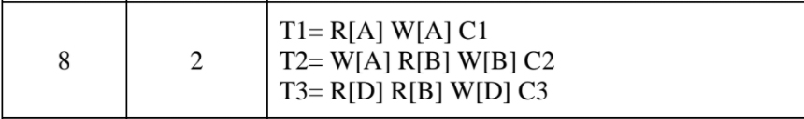

1. Створюємо історії квазіпаралельного виконання транзакцій для протоколу 1-го ступеня блокування з описом таблиці блокування транзакцій.

2. Повторіть попереднє завдання з використанням протоколу 2-го ступеня блокування.

3. Для створених історій у 1-му та 2-му пунктів завдань визначте наявність тупика транзакції, створивши граф очікування транзакцій.

|  |  |  |
| --- | --- | --- |
| Назва змінної | Перелік встановлених блокувань | Перелік запитів на блокування |
| А | X2 | X1 |
| B | X2 | **-** |
| D | X3 | **-** |

1. HT1, T2, T3 = R1[A],X2[A],W2[A],R3[D],X1[A]-wait,X1[A],W1[A],R2[B],R3[B],U1,C1,X2[B],W2[B],X3[D], W3[D],U2,C2,U3,C3.

2. HT1, T2, T3 =S1[A],R1[A],X2[A]-wait,S3[D],R3[D],X1[A],W1[A],S2[B],R2[B],S3[B], R3[B],U1,C1,X2[B]-wait,X3[D],W3[D],U2,C2,U3,C3.

|  |  |  |
| --- | --- | --- |
| Назва змінної | Перелік встановлених блокувань | Перелік запитів на блокування |
| А | S1,X1 | X2 |
| B | S2,S3 | X2 |
| D | X3 | **-** |

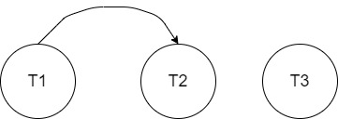3.

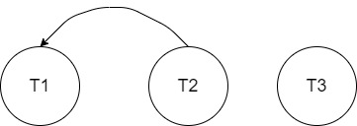

Граф схема 1-го ступеня блокування Граф схема 2-го ступеня блокування

Завдання 2

1. Встановіть з’єднання з вашою базою даних.

2. У відповідності із варіантом з таблиці 1 створіть реляційну таблицю в базі даних.

3. У відповідності із варіантом з таблиці 1 додайте рядок в реляційну таблицю, створену у попередньому пункті завдання.

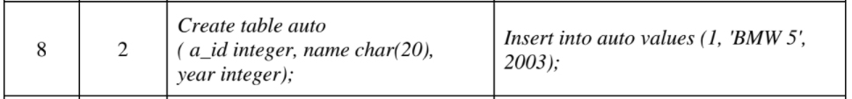4. Створіть ще одну операцію внесення рядка в таблицю, який буде відрізнятися значеннями всіх змінних від прикладу з варіанту.

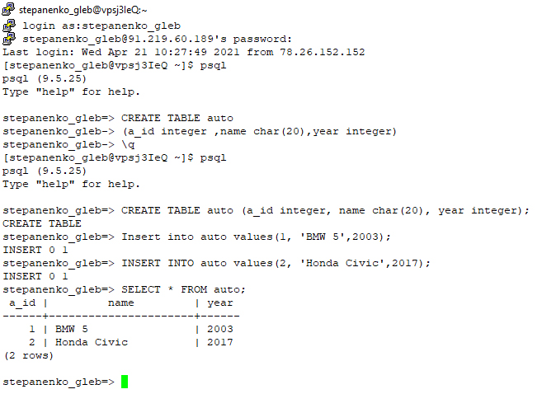

Завдання 3

1. Створено дві транзакції, кожна з яких повинна включати такі операції: - операція читання першого рядку таблиці; - операція зміни однієї із змінних таблиці в першому рядку; - повторна операція читання першого рядку таблиці; - операція фіксації всіх змін.
2. При створенні транзакцій включіть відповідні операції блокування для протоколу

1-го ступеня блокування.

1. У двох терміналах виконайте операції транзакцій при їх квазіпаралельному

режимі роботи за умови, що одна з транзакція стартує першою.

1. Повторіть роботу транзакцій, але в першій транзакції замість операції фіксації

виконайте операцію відміни.

1. Повторіть пункти 3 та 4 але з використанням протоколу 2-го ступеня блокування.

Транзакція 1

START TRANSACTION

SELECT * FROM auto WHERE a_id = 1;

UPDATE auto SET name = ‘Tesla 3’ WHERE a_id = 1;

SELECT * FROM auto WHERE a_id = 1;

COMMIT;

Транзакція 2

START TRANSACTION

SELECT * FROM auto WHERE a_id = 1;

UPDATE auto SET year = 2020 WHERE a_id = 1;

SELECT * FROM auto WHERE a_id = 1;

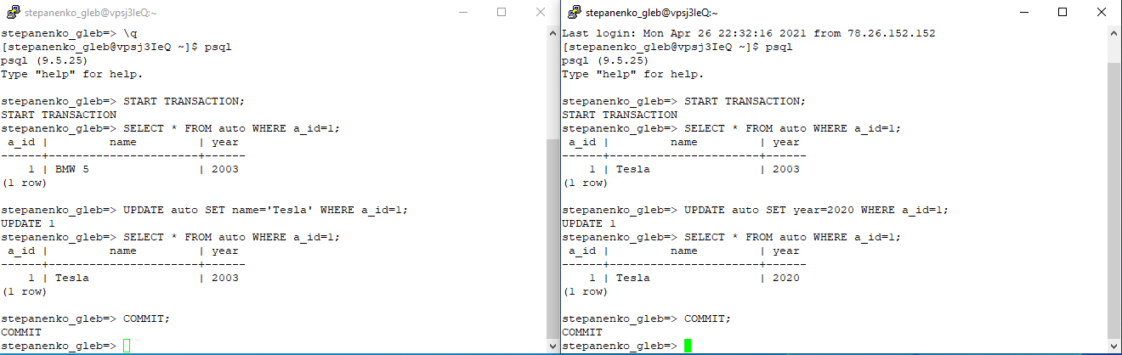COMMIT;

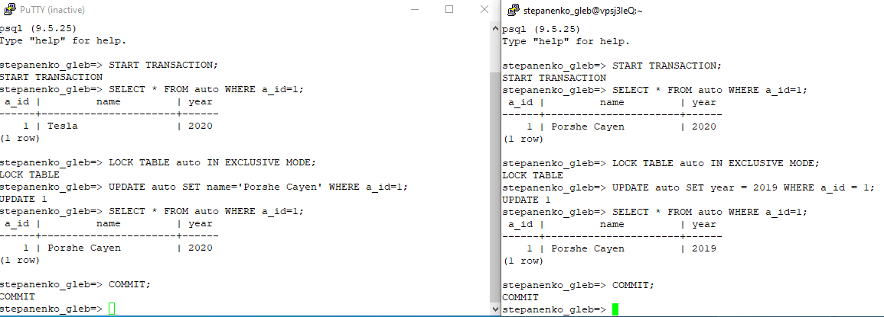Транзакції з урахуванням 2 та 3 пункту.(Перед UPDATE напишемо LOCK EXCLUSIVE);

Транзакції з урахуванням 4 пункту.(Замість СOMMIT встановимо ROLLBACK );

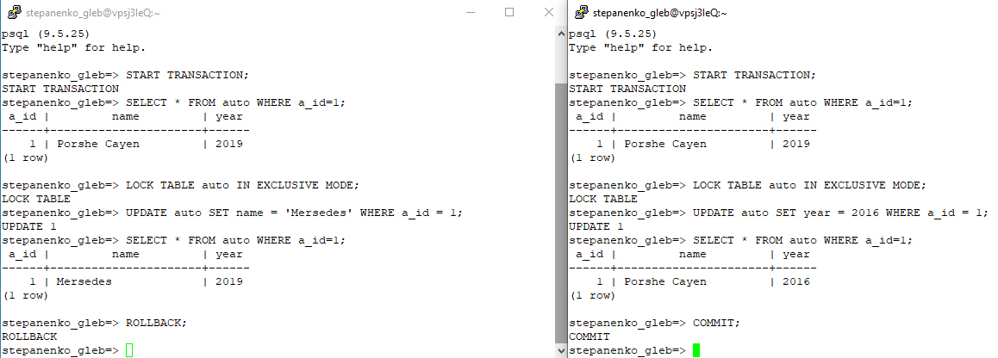

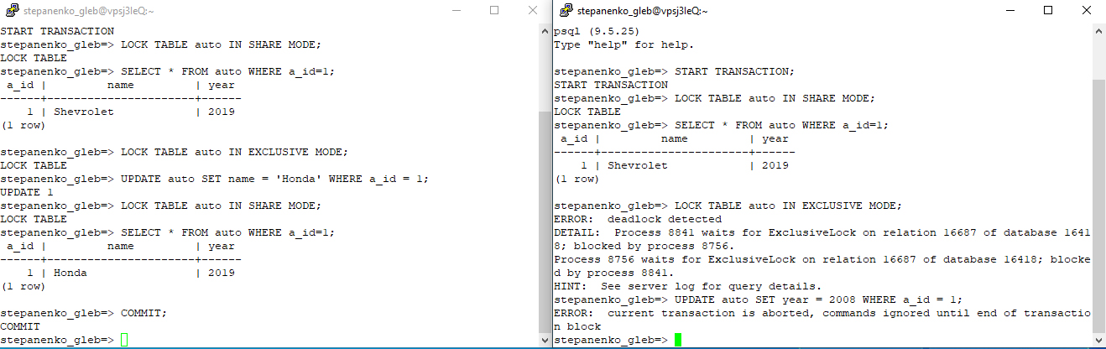Транзакції з 5 пунктом.(Перед SELECT cтавимо LOCK SHARE MODE);

Під час виконання протоколу 2-го рівня блокування виникла помилка і транзакція 2 була примусово завершена.Помилка виникла через те, що в нас виник цикл блокувань. Спочатку ми встановили Share Lock на обидві транзакції потім намагалися встановили Exclusive Lock але коли мы встановили його на першу транзакцію воно перейшла в стан очікування далі встановши такий самий тип Lock на другу, в результаті ми отримали помилку, 2 транзакція припинила свою роботу, а перша вийшла зі стану очікування.

Висновок: На цій лабораторній роботі я дослідив поведінку процесів-транзакцій в базах даних та засоби керуванням ними через механізм блокування з використанням сучасних систем керування базами даних.